Tên: Ngô Thị Kim Tài  
MSSV: 2051050420

CÂU HỎI LÝ THUYẾT CHƯƠNG 2

**Câu 1: Trong khoa học máy tính, *danh sách đặc* được hiểu như thế nào? Cho ví dụ.  
-** Danh sách đặc là một danh sách mà các phần tử trong danh sách có cùng kiểu dữ liệu, và được cấp phát liên tục trong bộ nhớ.  
-VD:

‘MAX’ là độ dài tối đa của danh sách đặc

0, 1, 2, 3…: là chỉ số từng phần tử trong danh sách

a[0] là biến chứa giá trị/dữ liệu của danh sách tại vùng có chỉ số 0

a[1] là biến chứa giá trị/dữ liệu của danh sách

tại vùng có chỉ số 1

a[n-1] là biến chứa giá trị/dữ liệu của danh sách

tại vùng có chỉ số n-1

Hiện đang lưu trữ n phần tử

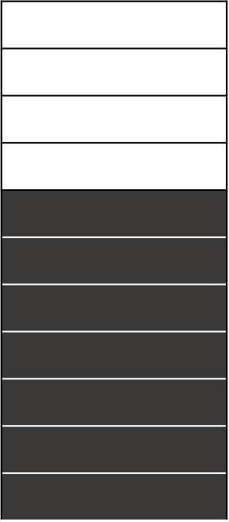

A[n – 1]  
...  
...  
...  
a[2]  
a[1]  
a[0]

n – 1  
...  
...  
3  
2  
1  
0

MAX - 1

**Câu 2: Trong khoa học máy tính, *danh sách liên kết* được hiểu như thế nào? Cho ví dụ.  
-** Danh sách liên kết là một cấu trúc dữ liệu có kiểu truy cập tuần tự, được định nghĩa đệ qui vì trong định nghĩa 1 nút của danh sách có tham chiếu đến khái niệm nút.

- Có 2 loại DSLK

+ DSLK Đơn: Là một danh sách mà các phần tử được cấp phát rời rạc nhau, và cố định trong bộ nhớ. Mỗi phần tử trong ds gồm có 2 thành phần:

* P1: vùng thông tin chứa giá trị cần quản lý.
* P2: vùng liên kết, chứa địa chỉ bộ nhớ của phần tử kế tiếp.

VD: First = 2

1. Hoa|1
2. Lan | NULL
3. Tâm| 3
4. Đào | 0

+ DSLK Kép: Là một DSLK mà mỗi phần tử trong ds bao gồm 3 thành phần:

* Vùng chứa thông tin(info)
* Vùng liên kết (next) trỏ đến phần tử đứng liền sau nó
* Vùng liên kết(previous) trỏ đến phần tử đứng liền trước nó.

VD:

| 10 | | 5 | | 15 | NULL  
 NULL first last

**Câu 3: Tại sao nói STACK và QUEUE là danh sách hạn chế? Cho ví dụ?**

* Danh sách hạn chế là danh sách có thể thêm, xóa ở ví trí bất kì mà:
* Stack: Thêm xóa từ một đầu
* Queue: thêm đầu này, xóa đầu kia..
* Do đó stack và queue được nói là danh sách hạn chế

**Câu 4: Thế nào là LIFO, FIFO? Cho ví dụ.**

* **LIFO:** Last In First Out: vào sau ra trước  
  VD: Một chồng giấy. Mảnh cuối cùng được đặt vào, nó nằm ở ngăn xếp trên cùng, do đó nó là mảnh được lấy ra đầu tiên.
* **FIFO:** First In First Out: vào trước ra trước   
  VD: Bạn xếp hàng thanh toán tại một cửa hàng. Bạn là người đầu tiên trong hàng thì bạn là người được thanh toán và ra cửa hàng đầu tiên.

**Câu 5: Hãy so sánh STACK và QUEUE.**

* Giống nhau: Đều là cấu trúc dữ liệu không nguyên thủy, danh sách hạn chế.
* Khác nhau:

| **Cơ sở để so sánh** | **STACK** | **QUEUE** |
| --- | --- | --- |
| Nguyên tắc làm việc | LIFO (Last in First out) | FIFO (First in First out) |
| Structure | Dùng một đầu để chèn và xóa các phần tử dữ liệu | Có 2 đầu để xử lý dữ liệu, một đầu chèn một đầu xóa |
| Số con trỏ được sử dụng | Một | Hai (Trong trường hợp đơn giản) |
| Hoạt động được thực hiện | Push và Pop | Enqueue và dequeue |
| Kiểm tra empty condition | Top == -1 | Front == -1 |
| Examination full condition | Top == Max – 1 | Rear == Max - 1 |
| Biến thể | Không có biến thể | Nó có các biến thể như hàng đợi tròn, hàng đợi ưu tiên, hàng đợi kết thúc gấp đôi. |
| Thực hiện | Đơn giản | Tương đối phức tạp |

**Câu 6: Theo bạn, danh sách liên kết có thể ứng dụng xử lí các vấn đề gì trong máy tính?**

* Xây dựng các loại cấu trúc dữ liệu khác như ngăn xếp hoặc hàng đợi hoặc đồ thị...
* Sử dụng trong phần mềm chơi nhạc có nút next và pre.
* Trong bộ đệm của trình duyệt web cho bạn quay trở lại trang trước hoặc tới trang kế tiếp.

**Câu 7: Thế nào là cấu trúc dữ liệu động? Cho ví dụ.**

Cấu trúc dữ liệu động:

* Cấp phát động trong lúc chạy chương trình.
* Các phần tử nằm rải rác nhiều nơi trong bộ nhớ.
* Kích thước danh sách chỉ bị giới hạn do RAM
* Thao tác thêm xóa đơn giản.

VD: danh sách liên kết, biến động....